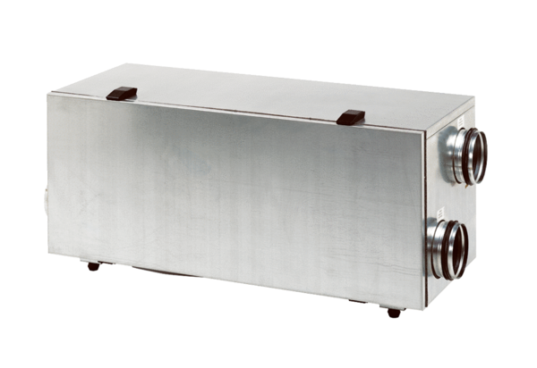Centrální ventilační přístroj WS 150 LObsah dodávky: 1 kusSortiment: K
Typové číslo: 0095.0058Výrobce: MAICO

